Verbesserung der 4ten Deutsch Schularbeit

Liebes Buffet-Team,

mir ist in letzter Zeit öfter aufgefallen, dass beim Pausenverkauf sehr viel Plastik benutzt wird. Zum Beispiel wird Brote in Folie eingepackt oder es gibt Joghurt in Plastikbecher. Ich finde, dass das nicht mehr zeitgemäß ist.

Natürlich ist es einfacher, wenn alles einzeln verpackt ist, aber für die Umwelt ist das sehr schlecht. Wir lernen in der Schule oft über Unweltschutz und Nachhältigkeit, aber beim Buffet wird das garnicht umgesetzt. Das pass doch nicht zusammen!

Andere Schulen machen das schon besser. Da gibt es Papierverpackungen oder sogar wiederverwendbare Behälter. Vielleicht könnte man die uns auch sowas einführen? Oder es gibt Rabatte für Schüler, die ihre eigene Dose mitbringen.

Ein paar sagen bestimmt, das wäre zu teuer oder aufwändig, aber wenn man es richtig plant, dann spart man langfristig sogar. Außerdem würde es zeigen, dass unsere Schule es ernst meint mit dem Umweltbewusstsein.

Ich hoffe, dass sich bald etwas ändert, und das wir gemeinsam an einer Lösung arbeiten. Denn weniger Müll ist besser für uns alle Jetzt und in der Zukunft. Wenn jeder ein kleines Stück dazu beiträgt, können wir gemeinsam viel erreichen. Auch kleine Veränderungen, wie eigene Jausenboxen oder Papierverpackungen, machen einen großen Unterschied, wenn alle mitmachen.

Außerdem zeigt es, dass wir Veranttwortung übernehmen für unsere Schule, unsere Umwelt und für die nächste Generation. Ich wünschte mir, dass das Schulbuffet ein Zeichen setzt und zeigt,, dass Umweltschutz auchc im Schulalltag möglich ist. Dann könen wir mit guten Gewissen sagen, dass unsere Schule etwas bewegt hat.

Mit freundlichen Grüßen

Lukas Ü3

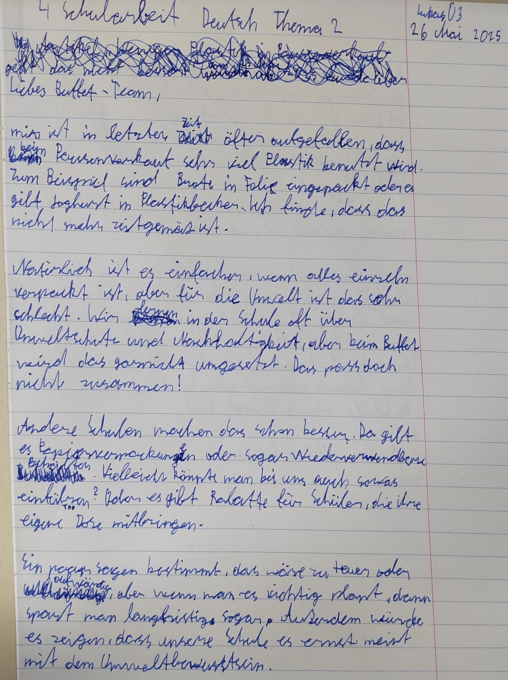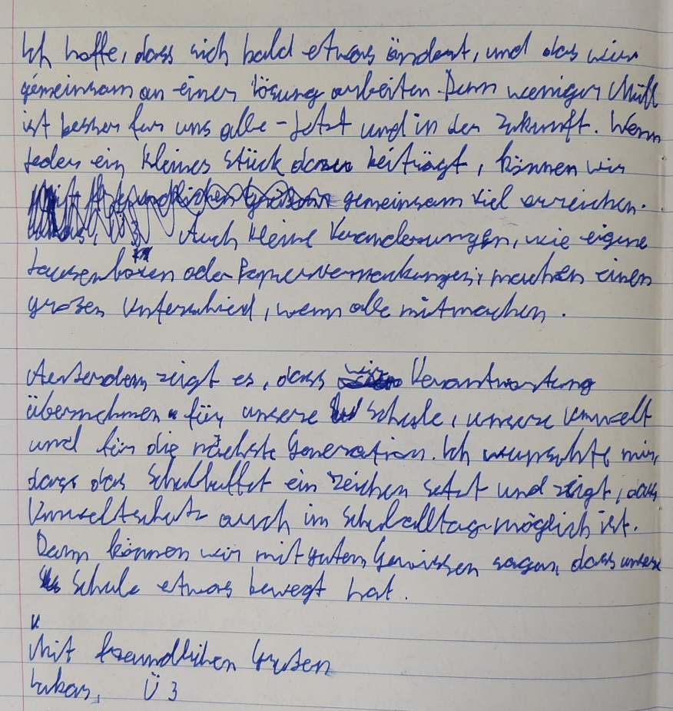

Verbesserung von Chatgpt

**Liebes Buffet-Team,**

mir ist in letzter Zeit aufgefallen, dass beim Pausenverkauf sehr viel Plastik verwendet wird. Brote werden zum Beispiel in Folie verpackt, und Joghurt gibt es oft nur im Plastikbecher. Ich finde, das ist nicht mehr zeitgemäß.

Natürlich ist es praktisch, wenn alles einzeln verpackt ist – aber für die Umwelt ist das sehr schädlich. In der Schule lernen wir viel über Umweltschutz und Nachhaltigkeit, doch beim Buffet wird das leider nicht wirklich umgesetzt. Das passt nicht zusammen.

Andere Schulen zeigen bereits, dass es auch anders geht: Dort werden Papierverpackungen oder sogar wiederverwendbare Behälter eingesetzt. Vielleicht könnten wir an unserer Schule ähnliche Lösungen einführen. Denkbar wäre zum Beispiel ein Rabatt für Schülerinnen und Schüler, die ihre eigene Jausenbox mitbringen.

Einige sagen vielleicht, dass das zu teuer oder zu aufwendig sei – aber wenn man es richtig plant, kann man langfristig sogar Kosten sparen. Außerdem würde es zeigen, dass unsere Schule Umweltschutz ernst nimmt und Verantwortung übernimmt.

Ich hoffe sehr, dass sich bald etwas verändert und wir gemeinsam an einer nachhaltigen Lösung arbeiten. Weniger Müll bedeutet eine bessere Zukunft für uns alle. Wenn jede und jeder einen kleinen Beitrag leistet, können wir gemeinsam viel bewirken. Auch einfache Maßnahmen wie eigene Jausenboxen oder Papierverpackungen machen einen großen Unterschied, wenn alle mitmachen.

Ein umweltfreundliches Buffet wäre ein starkes Zeichen: für Verantwortung, für Nachhaltigkeit und für die nächste Generation. Es wäre schön, wenn unsere Schule hier mit gutem Beispiel vorangeht und zeigt, dass Umweltschutz auch im Schulalltag möglich ist.

**Mit freundlichen Grüßen**  
**Lukas, Klasse Ü3**

Fehleranalyse

**1. Rechtschreibung & Zeichensetzung**

| **Fehlerhaft** | **Richtig** | **Erläuterung** |
| --- | --- | --- |
| „nicht mehr zeitgemäß ist.“ | korrekt | ✅ Keine Änderung notwendig |
| „Das pass doch nicht zusammen!“ | **Das passt doch nicht zusammen!** | Verbform falsch (3. Person Singular: „passt“) |
| „garnicht“ | **gar nicht** | „gar“ und „nicht“ immer getrennt schreiben |
| „uns auch sowas einführen?“ | **uns auch so etwas einführen?** | „sowas“ → formeller: „so etwas“ |
| „auchc“ | **auch** | Tippfehler |
| „Veranttwortung“ | **Verantwortung** | Rechtschreibfehler (doppeltes „t“) |
| „könen“ | **können** | Tippfehler |
| „zeigt,,“ | **zeigt,** | Doppelte Satzzeichen |

**2. Grammatik**

| **Fehlerhaft** | **Richtig** | **Erläuterung** |
| --- | --- | --- |
| „Ein paar sagen bestimmt, das wäre zu teuer…“ | **Einige sagen bestimmt, das sei zu teuer…** | „Ein paar“ ist umgangssprachlich; Konjunktiv mit „sei“ klingt gehobener |
| „Dann könen wir mit guten Gewissen…“ | **Dann können wir mit gutem Gewissen…** | „mit gutem Gewissen“ – Dativ (richtig dekliniert) |

**3. Stil / Ausdruck**

| **Ursprünglich** | **Verbesserung** | **Grund** |
| --- | --- | --- |
| „Plastik benutzt“ | **Plastik verwendet** | „verwendet“ ist stilistisch passender |
| „sehr schlecht“ | **schädlich für die Umwelt** | konkreter und präziser Ausdruck |
| „das wäre zu teuer oder aufwändig“ | **das sei zu teuer oder zu aufwendig** | stilistisch gehobener, Konjunktiv |
| „das Schulbuffet ein Zeichen setzt“ | **das Schulbuffet ein Zeichen für Nachhaltigkeit setzt** | klarere Aussage, zielgerichteter |

**4. Struktur / Logik**

| **Beobachtung** | **Empfehlung** |
| --- | --- |
| Der Text ist etwas lang und springt zwischen Beispielen, Forderungen und Argumenten. | **Bessere Gliederung in Absätze mit klaren Themen**: 1) Problem, 2) Vorschläge, 3) Vorteile, 4) Appell |
| Ideen wie „Rabatt für Jausenbox“ wirken spontan eingefügt. | **Vorschläge als Liste oder im Fließtext klarer strukturieren**, z. B.: „Denkbar wären Papierverpackungen, wiederverwendbare Behälter oder Rabatte…“ |

**5. Inhalt / Argumentation**

| **Positiv** | **Hinweis** |
| --- | --- |
| Du hast gute Argumente (Vorbildwirkung, Lerneffekt, Umweltbewusstsein) | ✅ Beibehalten |
| Du erwähnst andere Schulen als Beispiel | ✅ Sehr hilfreich für Überzeugungskraft |
| Vorschläge zur Umsetzung vorhanden | 🔄 Ggf. konkreter machen: „Wie könnten wiederverwendbare Behälter organisiert werden?“ |

**✅ Zusammenfassung der wichtigsten Verbesserungen:**

* **Rechtschreibung und Grammatik** sorgfältig prüfen (z. B. „passt“, „Verantwortung“, „können“).
* **Stilistisch gehobener schreiben**, besonders bei einem formellen Leserbrief.
* **Klarere Struktur und Argumentation**: Einleitung → Problem → Vorschläge → Vorteile → Schluss.
* **Appell am Ende** stärken: gemeinsames Ziel, Verantwortung betonen.

Hab ich die Textsorte Leserbrief umgesetzt

### ✅ ****Checkliste: Hast du die Merkmale eines Leserbriefs erfüllt?****

| **Kriterium** | **Erklärung** | **Umsetzung in deinem Text** |
| --- | --- | --- |
| **Anrede vorhanden** | Leserbriefe beginnen meist mit einer direkten Anrede. | ✅ „Liebes Buffet-Team“ |
| **Konkreter Anlass** | Es muss klar werden, worum es geht. | ✅ Kritik am Plastikverbrauch beim Pausenverkauf |
| **Eigene Meinung wird geäußert** | Leserbriefe sind subjektiv – deine Sichtweise zählt. | ✅ Du beschreibst klar deine Haltung gegen Plastikverpackung |
| **Begründungen & Argumente** | Die Meinung wird durch Beispiele und Argumente gestützt. | ✅ Du nennst Umweltaspekte, Schulbildung, Vorbildfunktion |
| **Forderung oder Wunsch** | Der Text soll zum Handeln auffordern oder Denkanstoß geben. | ✅ Du forderst Alternativen wie Papierverpackung, Rabatte |
| **Höflich, aber bestimmt geschrieben** | Leserbriefe sind sachlich, aber engagiert. | ✅ Ton ist freundlich, engagiert und motivierend |
| **Abschließender Appell oder Ausblick** | Zum Beispiel ein Wunsch oder ein Vorschlag für die Zukunft. | ✅ Du schließt mit einem Appell für mehr Verantwortung |
| **Schlussformel & Name** | Leserbriefe enden mit Gruß und Verfasserangabe. | ✅ „Mit freundlichen Grüßen, Lukas Ü3“ |

### 🟡 ****Was du noch verbessern könntest:****

| **Bereich** | **Tipp** | **Warum?** |
| --- | --- | --- |
| **Sprache & Rechtschreibung** | Achte auf Tippfehler („garnicht“ → „gar nicht“, „Veranttwortung“ → „Verantwortung“) | Damit der Text professionell wirkt |
| **Struktur** | Gliedere klarer in Absätze: Problem – Beispiele – Vorschläge – Appell | Bessere Lesbarkeit und Nachvollziehbarkeit |
| **Konkretere Vorschläge** | Z. B. „Papierverpackung wie an Schule XY“ oder „Pfand-System für Becher“ | Damit der Leser sieht, dass deine Ideen umsetzbar sind |
| **Länge etwas kürzen** | Etwas kürzer wäre oft wirkungsvoller | Leserbriefe sollen prägnant sein |

### ✍️ ****Fazit:****

* **Inhaltlich:** ✔️ Sehr gut! Du hast Anliegen, Meinung, Argumente und Lösungsvorschläge überzeugend dargestellt.
* **Formell:** 🔄 Leichte Verbesserungen bei Sprache und Struktur würden den Leserbrief noch wirkungsvoller machen.

Welche Änderungen wären möglich, damit der Text eine bessere Lesebrief wird?

**✏️ 1. Sprachliche Überarbeitung**

| **Was verbessern?** | **Warum?** | **Beispiel** |
| --- | --- | --- |
| **Rechtschreibfehler korrigieren** | Für Glaubwürdigkeit und Seriosität | „Veranttwortung“ → **Verantwortung**, „garnicht“ → **gar nicht** |
| **Formulierungen verfeinern** | Um professioneller und klarer zu wirken | „sehr schlecht“ → **umweltschädlich**, „auchc“ → **auch** |
| **Füllwörter reduzieren** | Der Text wird knackiger | „Natürlich ist es einfacher…“ → Kann verkürzt oder präzisiert werden |

**🧱 2. Bessere Struktur**

| **Was verbessern?** | **Warum?** | **Wie?** |
| --- | --- | --- |
| **Absätze klar gliedern** | Für bessere Lesbarkeit | Einleitung → Problem → Beispiele → Vorschläge → Appell |
| **Gedanken logisch ordnen** | Man folgt dem Argument leichter | Erst das Problem (Plastik), dann die Kritik, dann Lösungen |
| **Übersichtlicher Schluss** | Für einen starken Abschluss | Abschlusssatz mit Appell oder positiver Vision beenden |

**🧠 3. Inhaltliche Schärfung**

| **Was verbessern?** | **Warum?** | **Wie?** |
| --- | --- | --- |
| **Vorschläge konkreter machen** | Leser sehen, was umsetzbar ist | Z. B. „Rabatt von 10 Cent bei eigener Dose“, „Pfand für Becher“ |
| **Andere Schulen konkret nennen** | Stützt deine Argumente | Z. B. „An der XY-Schule gibt es Papierverpackungen“ |
| **Gegenseite kurz ansprechen** | Zeigt Verständnis, steigert Überzeugungskraft | Z. B. „Ich verstehe, dass es organisatorisch schwieriger ist…“ |

**🎯 4. Wirkung verstärken**

| **Was verbessern?** | **Warum?** | **Wie?** |
| --- | --- | --- |
| **Einprägsamer Einstieg** | Zieht Leser sofort rein | Z. B. mit einer Frage: *„Muss wirklich jedes Brot in Plastik verpackt sein?“* |
| **Stärkerer Appell am Schluss** | Bleibt im Kopf | Z. B.: *„Unsere Schule kann ein Vorbild sein – fangen wir beim Buffet an!“* |
| **Positive Vision betonen** | Motivation statt nur Kritik | Z. B.: *„Mit kleinen Schritten können wir gemeinsam Großes bewirken.“* |

**🔄 Beispiel für überarbeitete Einleitung & Schluss**

**Vorher (Einleitung):**

Mir ist in letzter Zeit öfter aufgefallen, dass beim Pausenverkauf sehr viel Plastik benutzt wird.

**Nachher (Einleitung):**

Muss wirklich jedes Pausenbrot in Plastik verpackt sein? In letzter Zeit fällt mir immer häufiger auf, wie viel unnötiger Müll beim Schulbuffet entsteht.

**Vorher (Schluss):**

Dann könen wir mit guten Gewissen sagen, dass unsere Schule etwas bewegt hat.

**Nachher (Schluss):**

Unsere Schule kann ein Vorbild für Umweltschutz im Alltag sein – und der erste Schritt beginnt am Buffet. Ich hoffe, dass wir gemeinsam etwas verändern!

**✅ Fazit:**

Dein Leserbrief ist **inhaltlich stark**, aber du kannst ihn durch **bessere Sprache, klarere Struktur und konkretere Vorschläge** noch überzeugender machen.

### Schreib eine passende Einleitung für diese Inhaltsangabe 💬 1. Einleitung mit einer Frage (lebendig, ansprechend):

**Muss wirklich jedes Pausenbrot in Plastik verpackt sein?**  
In letzter Zeit fällt mir immer häufiger auf, wie viel unnötiger Plastikmüll beim Pausenverkauf an unserer Schule entsteht. Das passt aus meiner Sicht nicht zu dem, was wir im Unterricht über Umweltschutz und Nachhaltigkeit lernen.

**🧠 2. Einleitung mit einer Beobachtung (sachlich und direkt):**

Beim Pausenverkauf an unserer Schule wird sehr viel Plastik verwendet – Brote sind in Folie eingepackt, Joghurt kommt im Plastikbecher. Angesichts der heutigen Umweltprobleme halte ich das für nicht mehr zeitgemäß.

**💚 3. Einleitung mit persönlichem Appell (engagiert und emotional):**

Als Schüler liegt mir unsere Umwelt am Herzen. Deshalb macht es mich nachdenklich, wie viel Plastik täglich beim Schulbuffet verwendet wird. Gerade an einer Schule sollten wir mit gutem Beispiel vorangehen und auf Nachhaltigkeit achten.